

**TADELZINHO** – Domingo às 9:00hs na Igreja em Parada Morelli.

**CELEBRAÇÃO KIDS** – Domingo às 18:00 hs com as Redes Azul e Vermelha e às 20:00 hs com as Redes Verde e Amarela.

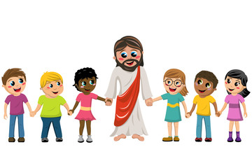

**LOUVOR**: Faça um louvor bem alegre. Pode ser usado CD ou cantar espontaneamente.

**QUEBRA-GELO**: Pegue uma folha de papel e peça para desenharem um sonho bem esquisito que tiveram. Depois troque entre as crianças e peça para cada m tentar descrever o sonho do amigo. (Faça o seu também)

**TEMA: Que sonho é esse?**

**VERSÍCULO**: *“Assim José foi colocado no comando de toda a Terra do Egito” Gn.41:43b*

**RESUMO**: (Referência para estudo Gn 40 e 41)

* O copeiro e o padeiro do rei vão para o cárcere.
* Eles ficaram sob os cuidados de José.
* Depois de algum tempo, cada um teve um sonho diferente.
* O copeiro sonha com uma videira, com três ramos florescendo.
* José interpretou como três dias para o copeiro voltar ao palácio e servir o Faraó.
* Três dias depois foi o aniversário do Faraó e ele ofereceu um banquete.
* Pediu para que quando estivesse com Faraó se lembrasse dele.
* O padeiro ouviu José interpretando o sonho do copeiro e lhe contou seu sonho
* Sonhou que sobre a sua cabeça havia três cestos de pão branco e as aves vinham comer.
* Jose interpretou que dali a três dias o padeiro seria decapitado.
* Nesta ocasião, restaurou a posição do copeiro e mandou enforcar o padeiro.
* O copeiro não se lembrou de José.
* Depois de dois anos, Faraó teve um sonho, mas não havia quem decifrasse.
* Sonhou com 7 vacas gordas e 7 vacas magras; 7 espigas graúdas e 7 mirradas.
* Neste momento, o copeiro se lembra de Jose e fala para o Faraó.
* Jose foi trazido imediatamente á presença de Faraó. Coloca José
* Faraó Coloca José para comandar seu palácio e lhe da todas as honrarias.
* Durante os 7 primeiros anos, a terra teve grande produção e Jose estocou tudo.
* Durante os 7anos seguintes, veio a fome, como Jose havia predito.
* Durante o período de fome, o Egito abriu seus armazéns e começou a vender trigo aos egípcios e a todos os povos da terra.

**APLICAÇÃO**: Deus criou o homem, o fez dotados de muita inteligência, cheio de muitas capacidades, somos capazes de criara muitas coisas, por isso devemos ser gratos a Deus por quem somos. Vamos agradecer a Deus porque ele nos fez do jeitinho que somos¿ nos esforçar para usar nossa inteligência para criarmos e fazermos coisas boas¿

**COMPARTILHANDO**:

1. Você inventou alguma coisa¿ O que foi¿ O que inventaria¿
2. Se você pudesse inventar algo que ainda não foi inventado, o que inventaria¿

**ORAÇÃO E APELO**: Vamos orar agradecendo a Deus por nos ter criado como é bom saber que somos criaturas de Deus. Ele nos fez perfeitos e inteligentes, conforme a sua imagem e semelhança. Queremos ser como o Senhor e eu as pessoas possam te glorificar em tudo Encerre a oração enfatizando “ Em nome de Jesus. Amém !. **Se tiverem crianças novas faça o apelo de salvação**.

Conclusao

**OFERTA**: Ensine as crianças os segredos da semeadura. Vamos ofertar ao Senhor. Peça uma criança para orar agradecendo pelas ofertinhas.

***Aplicação:*** Há crianças que sempre reclamam de tudo: da roupa, da comida, onde mora e a Deus por tudo ate do pai e da mãe. Elas se esquecem de que há crianças de rua, sem pai e sem mãe. Precisamos aprender a agradecer a Deus por tudo o que temos e por tudo o que acontece. Muitas vezes ficamos tristes ate com o papai do Céu quando Ele não faz as cosas que pedimos.E quando acontece algo que não queremos?Ai a coisa fica pior. Precisamos ter a mesma certeza de José, de que não importava o lugar onde estivesse que Deus estava com ele sempre guardando e livrando – o de todo o mal. Tudo que acontecia com Jose ele não resmungava e não reclamava. E Deus só ficava olhando para o comportamento dele. O que aconteceu com José? Ele se tornou a pessoa mais rica e mais importante do Egito, naquela época. Fique em paz e saiba que tudo o que acontece, Deus esta no controle. Ele SEMPRE saberá o que é melhor para todos nós.

***Apelo:*** *Vamos orar pedindo a Deus que no ensine a confiar Nele, seja o que for que aconteça.Ore junto com as crianças: Senhor ensina –nos a confiar sempre no Senhor , mesmo que as circunstancias não sejam favoráveis. Encerre a oração enfatizando Em nome de Jesus, Amem.*

***Compartilhando:***

1. *Do que você mais reclama na sua casa?*
2. *Você já sonhou com alguma coisa e depois essa coisa aconteceu?*

***Oferta.****Peça que uma criança ore pelas ofertas. Ensine as crianças o segredo da semeadura, o quanto é importante semearem.*



Sugestao de material

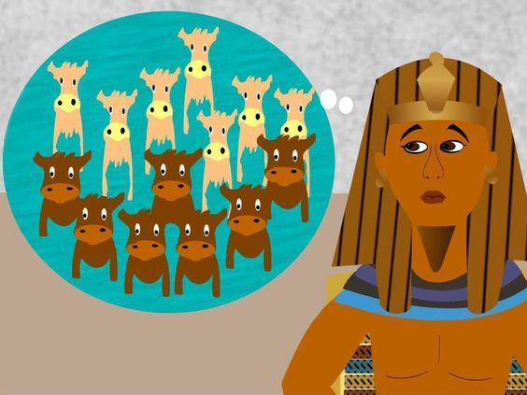

Esse visual pode ser impresso colorido e usado na aula, como recurso didático.

Confeccionar previamente este cartaz para usar como recurso visual.

